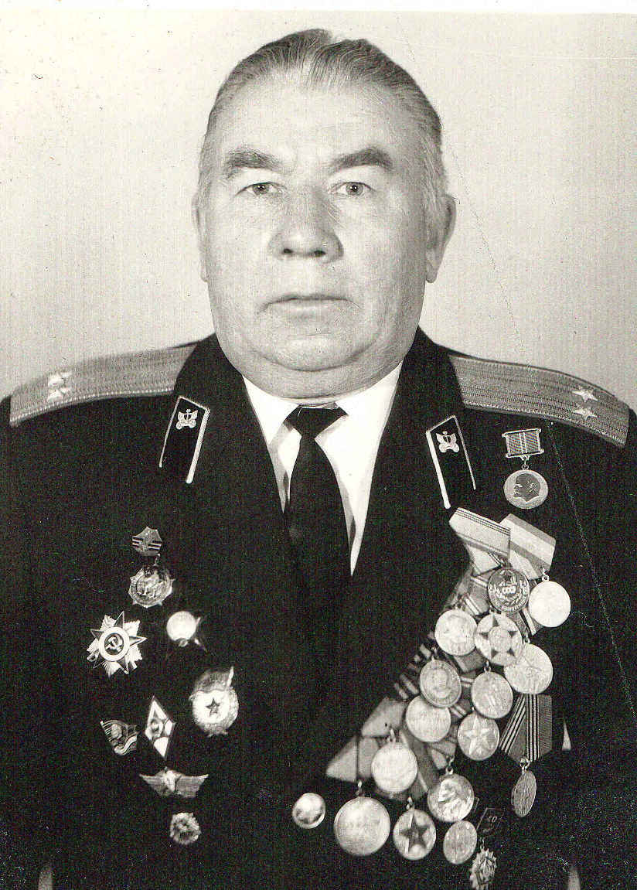
Тарасов Михаил Николаевич

Мой дедушка по папиной линии Тарасов Михаил Николаевич родился 16 марта 1925 года в селе Каменные Озерки, Рассказовского района, Тамбовской области.
Когда 22 июня 1941 года началась война, моему дедушке шёл шестнадцатый год. Возраст для фронта не подходящий.
Дедушка, закончив восьмилетку, поступил на курсы шофёров и потом день и ночь ездил в колонне, возившей грузы для фронта.
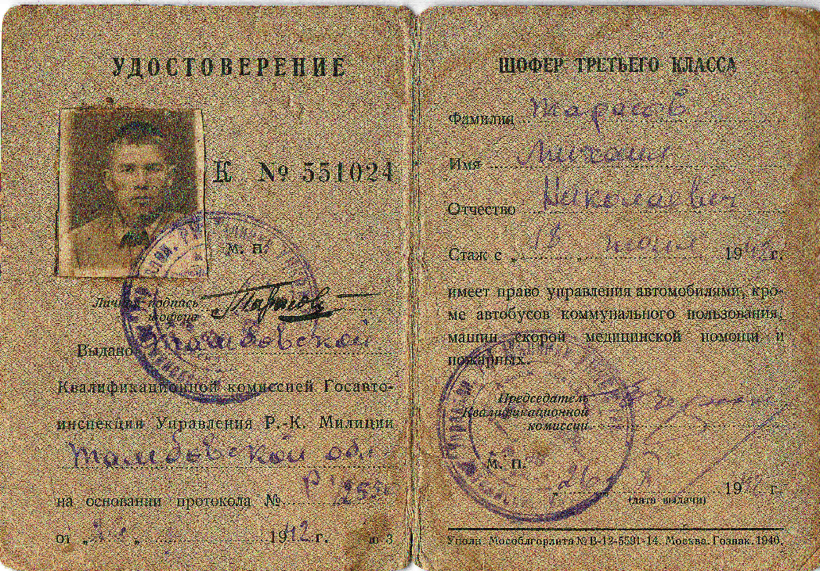
А душой дедушка рвался на фронт.
В начале 1943 года он подал заявление в райвоенкомат. Его направили на учёбу в Тамбовское пулемётно-миномётное училище курсантом пулемётного батальона.
Лето 1943 года. Новое наступление гитлеровских захватчиков на Орловско-Курском и Белгородском направлениях. То, что в истории названо Курской Битвой, стало началом фронта для экстренного выпуска курсантов училища. Мой дедушка, Тарасов Михаил Николаевич, участвовал в освободительных боях за Орловскую и Брянскую области.
29 ноября 1943 года дедушка был тяжело ранен. 6 месяцев он лечился в госпитале в городе Глазов Удмуртской АССР.
Эта фотография сделана в госпитале, вовремя лечения. Был награждён медалью «ЗА БОЕВЫЕ ЗАСЛУГИ»

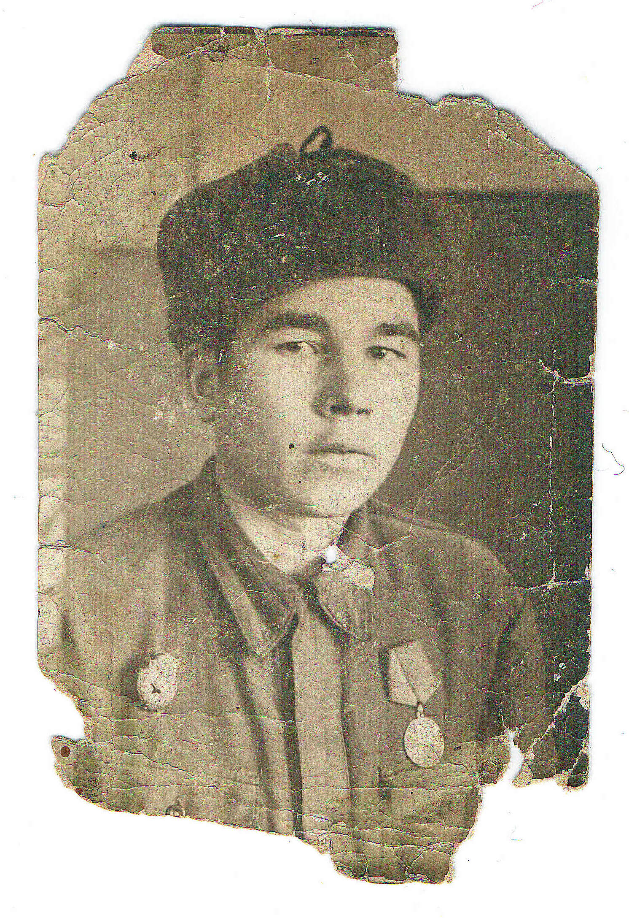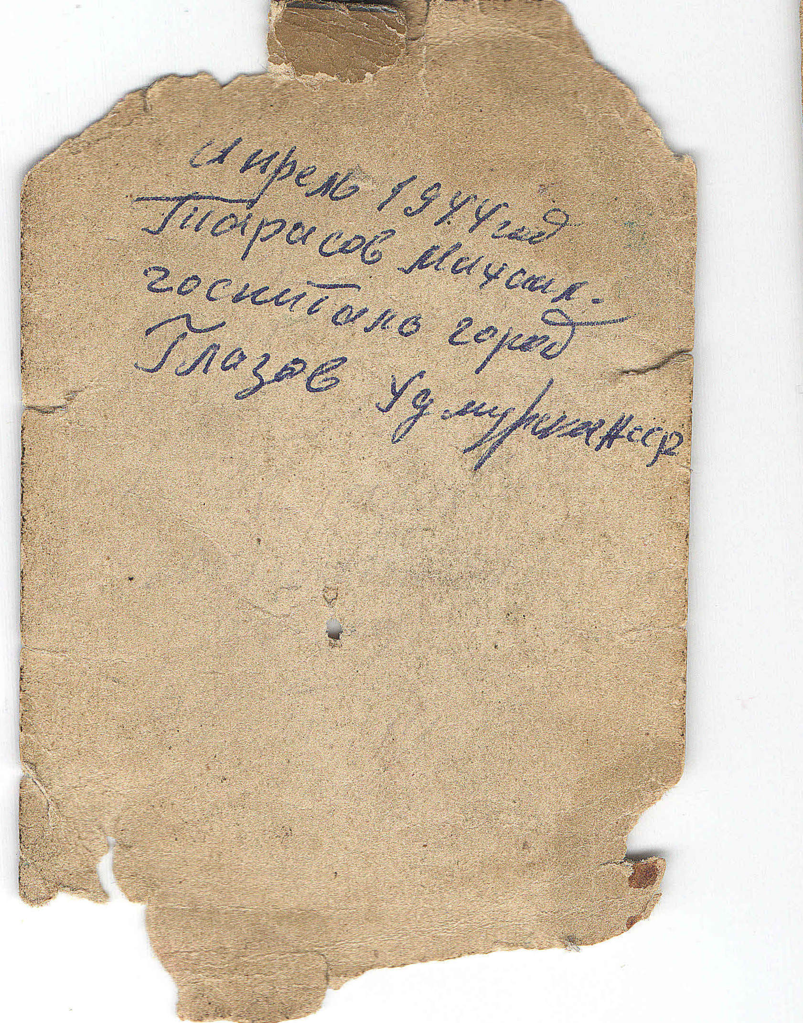
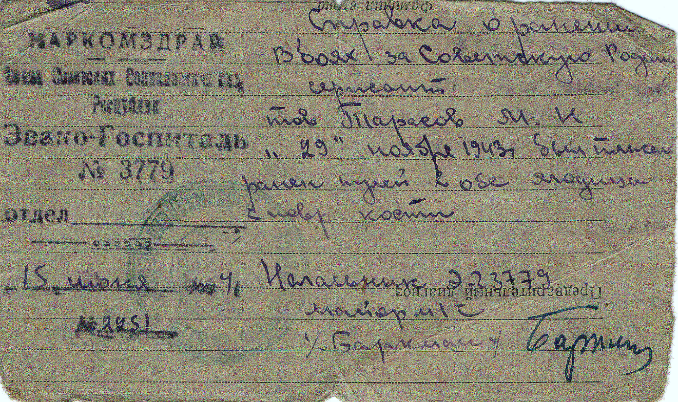

Дальнейшая военная служба Тарасова Михаила Николаевича проходила в составе 43-й армии на 1-м Прибалтийском фронте, которая освобождала от фашистских захватчиков литовский народ.
В январе 1945 года Михаилу Николаевичу Тарасову было присвоено звание младшего лейтенанта, он стал командиром пулеметного взвода 858-го стрелкового полка 26-й стрелковой Сталинской дивизии.
В январе 1945 года Советская Армия готовилась к разгрому противника в Восточной Пруссии и к освобождению Польши. Стремительно наступая, наши войска успешно решали поставленные перед ними задачи, освобождали всё новые и новые территории от гитлеровских захватчиков.
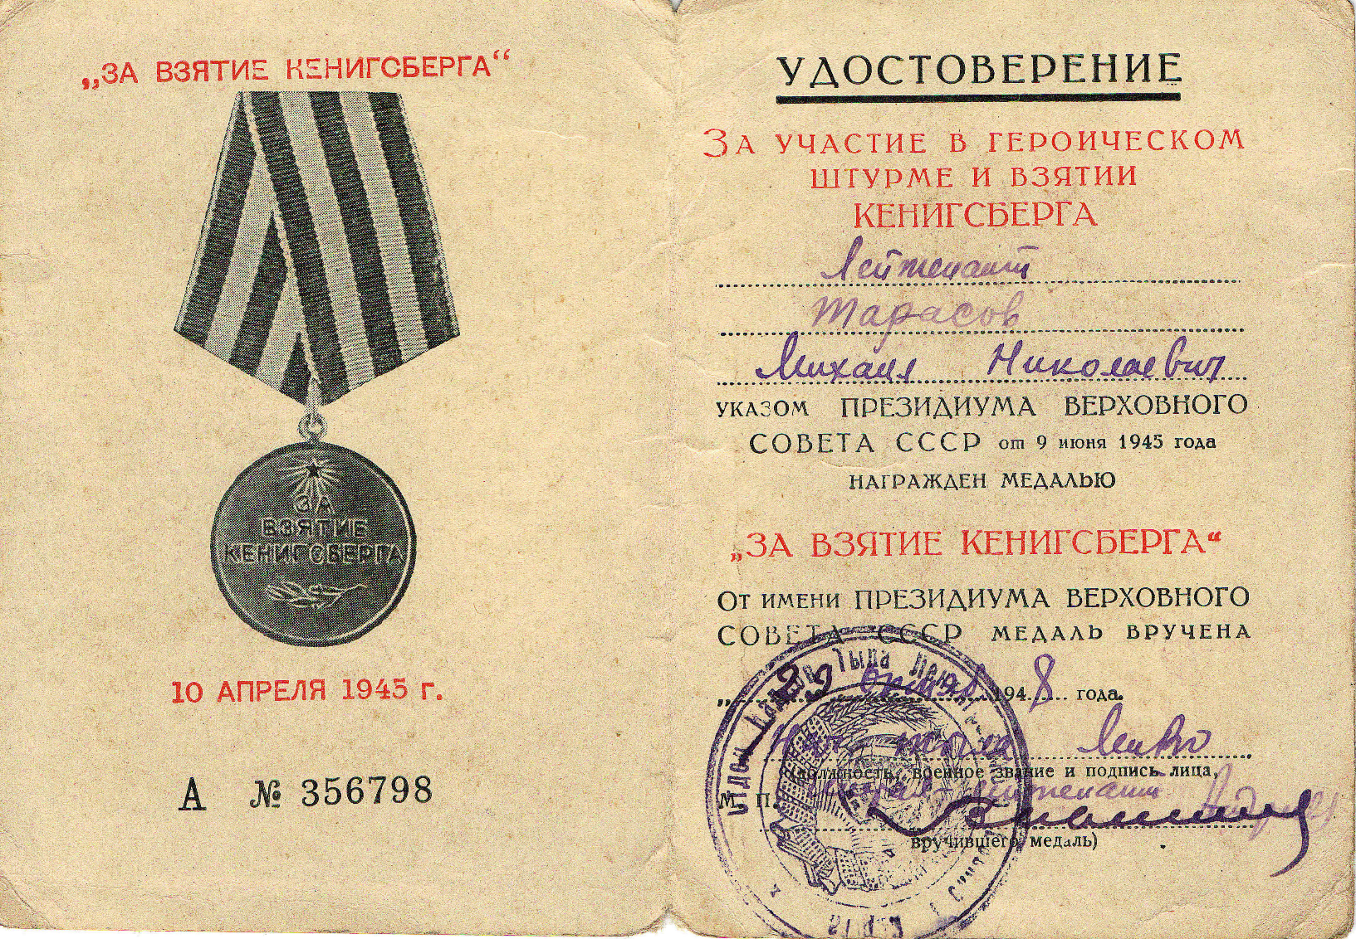
Мой дедушка, Михаил Николаевич Тарасов, участвовал в ожесточенных боях в Восточной Пруссии, в штурме Кенигсберга. За что был награждён медалью «ЗА ВЗЯТИЕ КЕНИГСБЕРГА».

В одном из боев в Восточной Померании 30 апреля 1945 года дедушка был снова ранен и контужен. ДЕНЬ ПОБЕДЫ - 9 мая 1945 года дедушка встретил в госпитале, где находился на излечении после ранения.
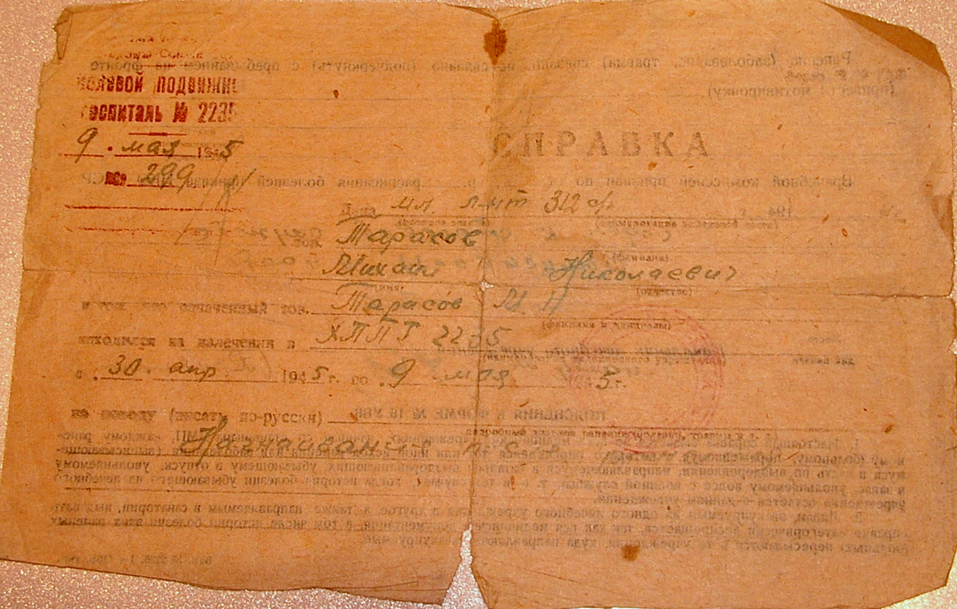
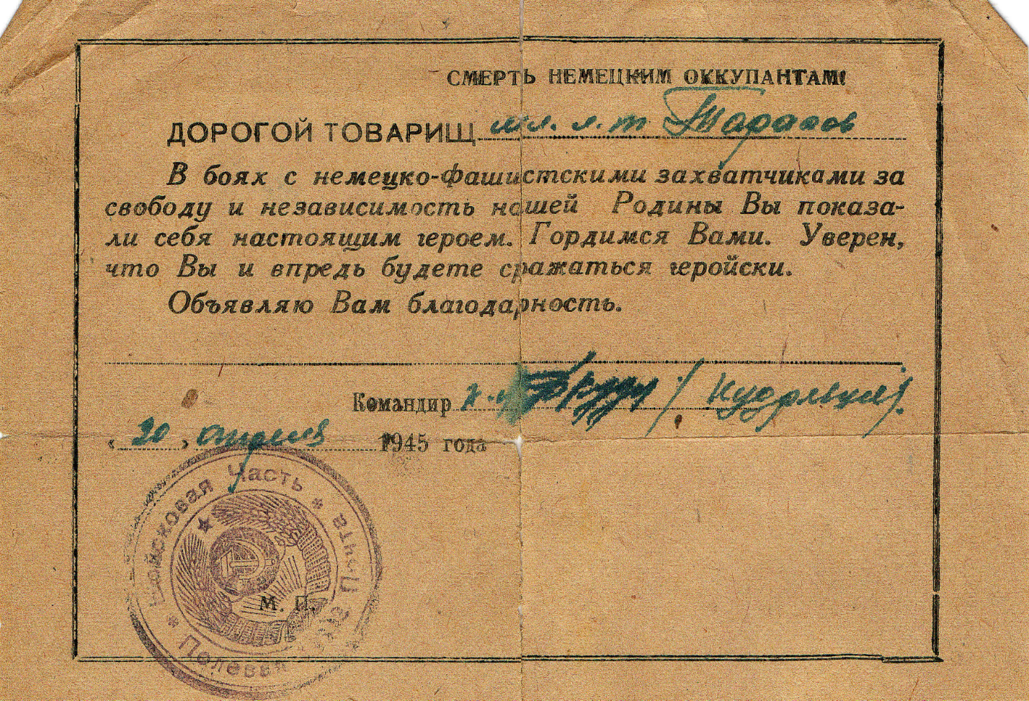
За участие в ВЕЛИКОЙ ОТЕЧЕСТВЕННОЙ ВОЙНЕ мой дедушка, Тарасов Михаил Николаевич был награждён медалью «ЗА ПОБЕДУ
НАД ГЕРМАНИЕЙ В ВЕЛИКОЙ ОТЕЧЕСТВЕННОЙ ВОЙНЕ 1941–1945гг.», медалью «ЗА ОТВАГУ», орденом КРАСНОЙ ЗВЕЗДЫ.
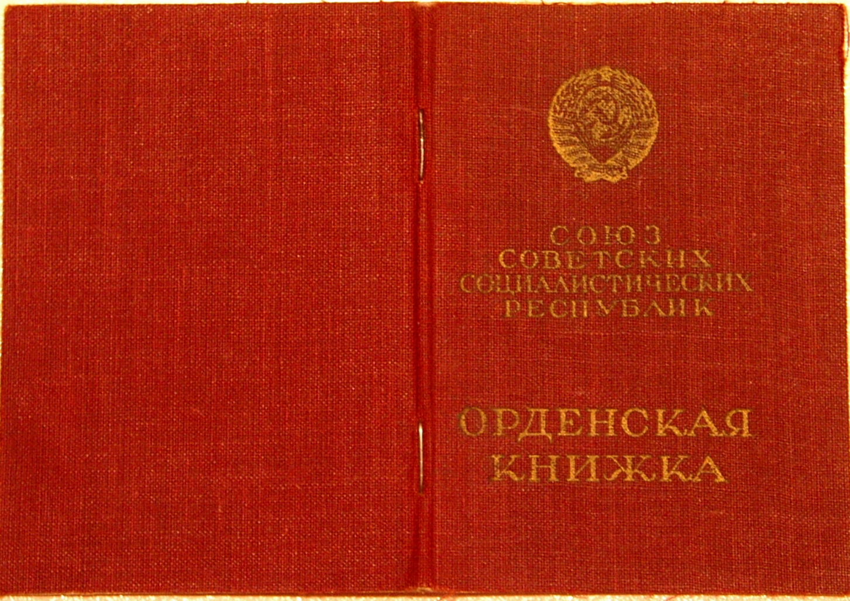
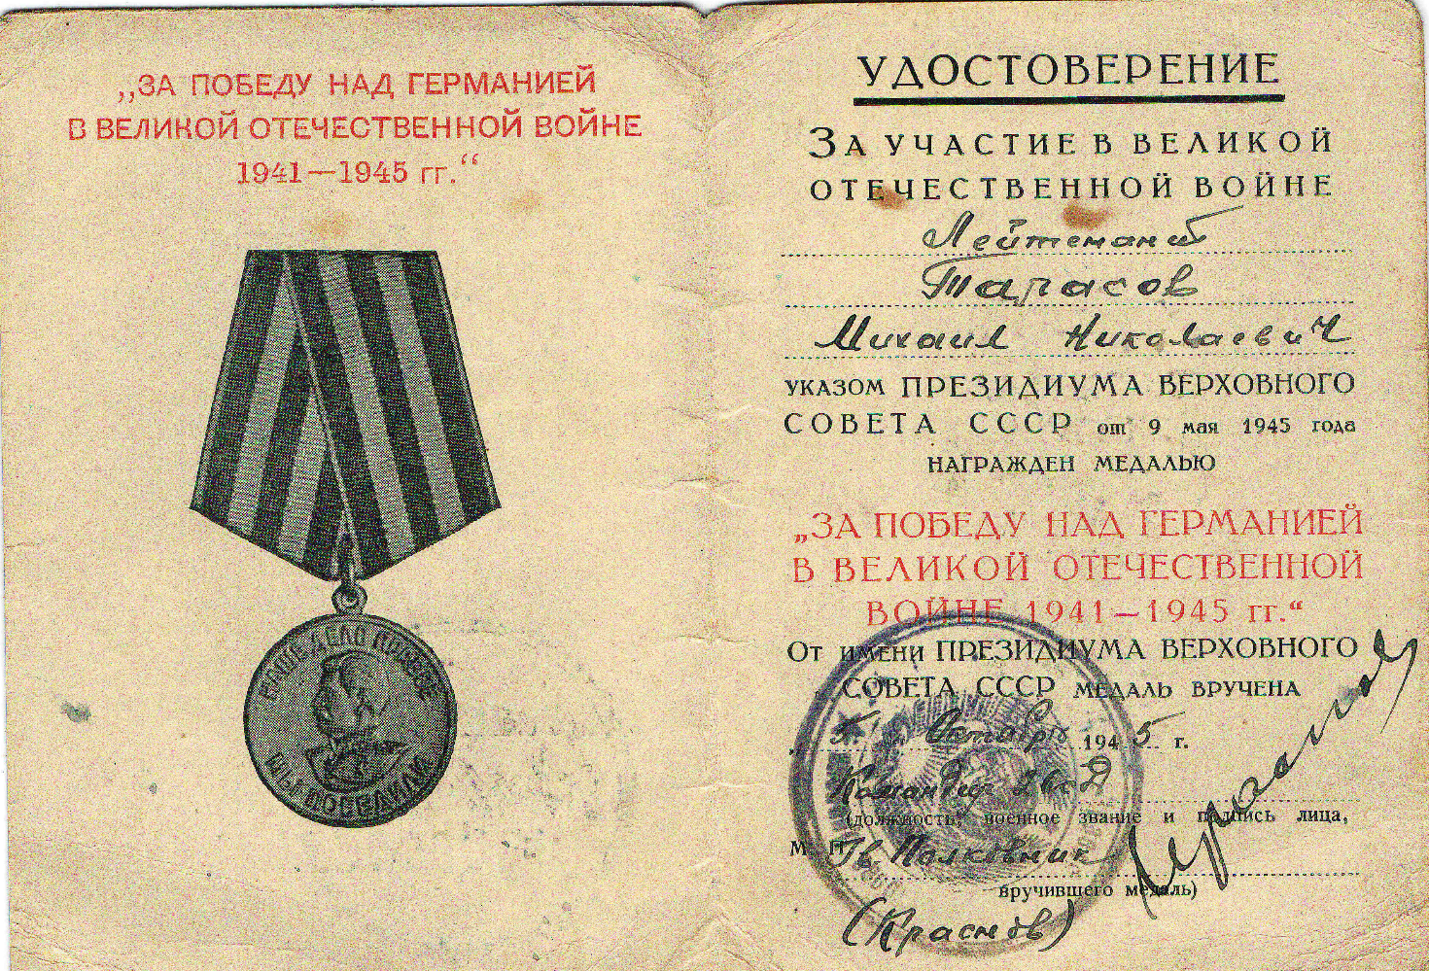
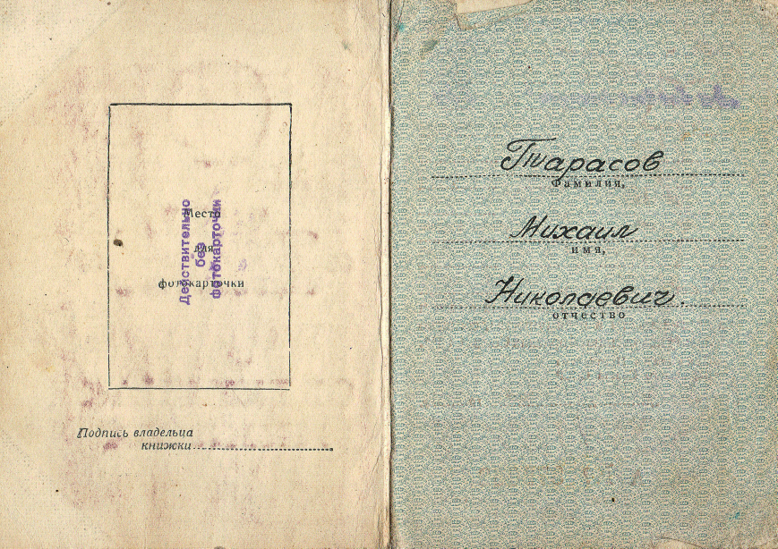

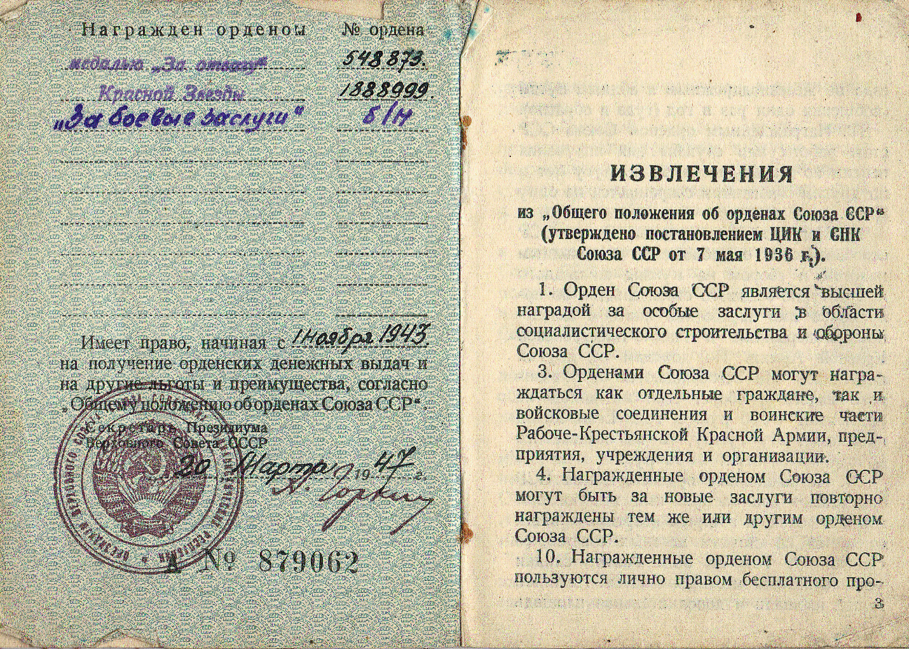
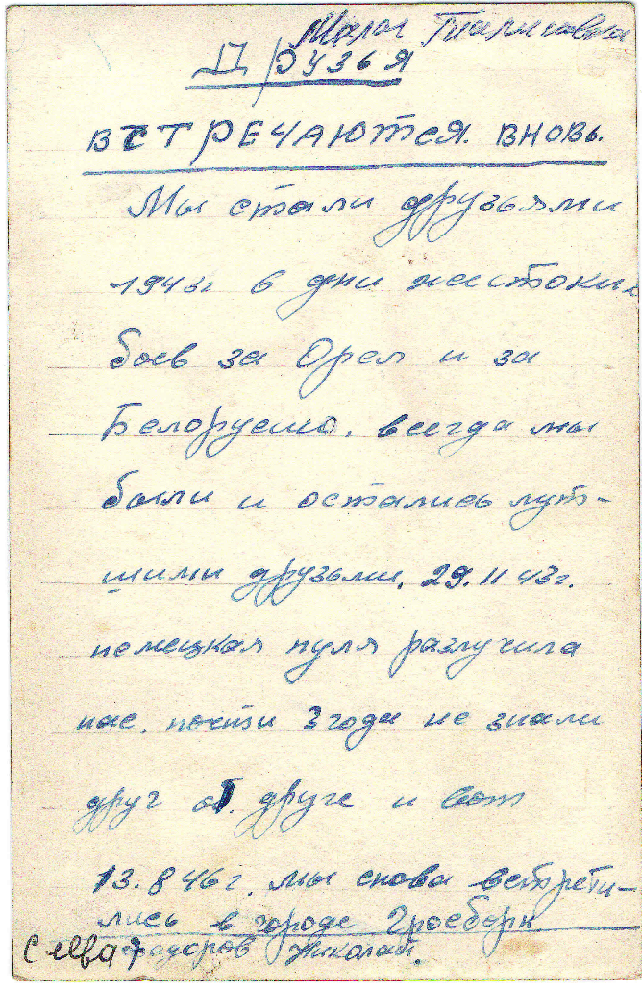
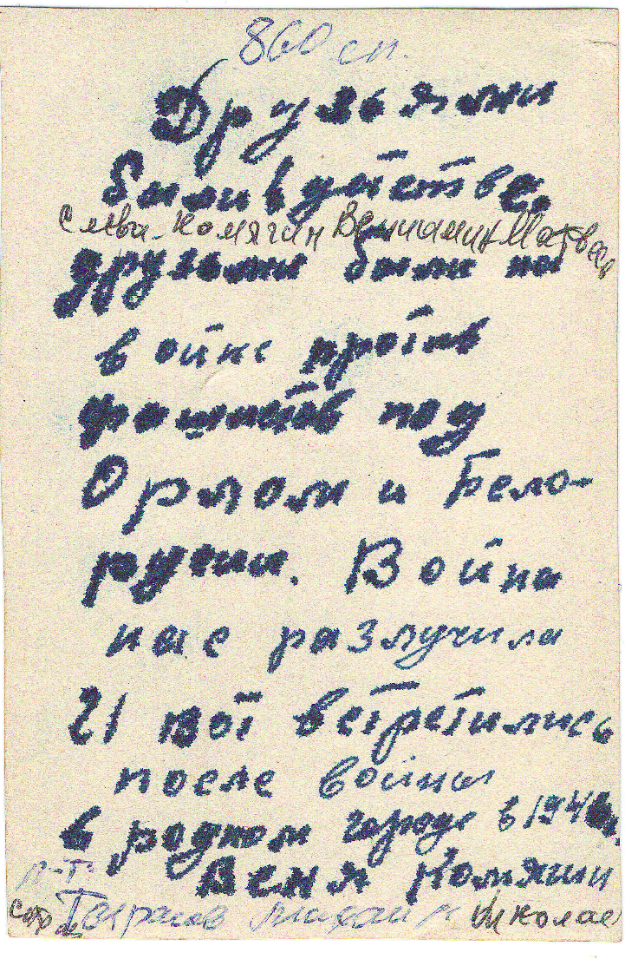
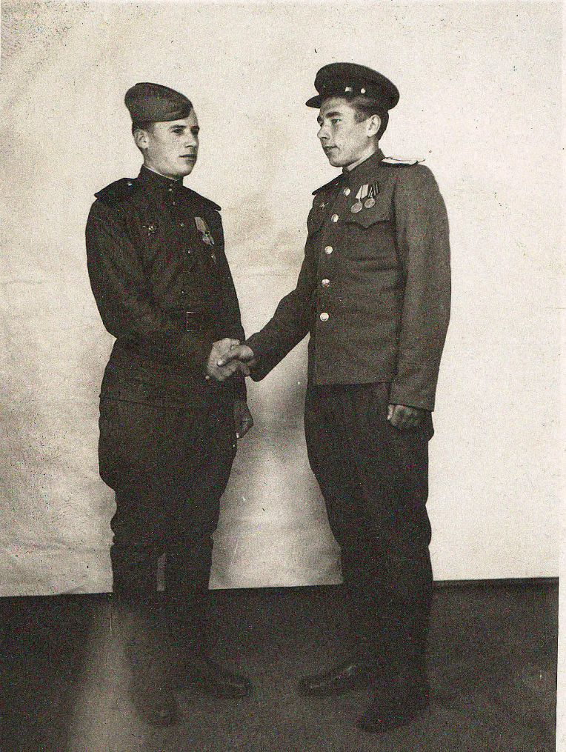
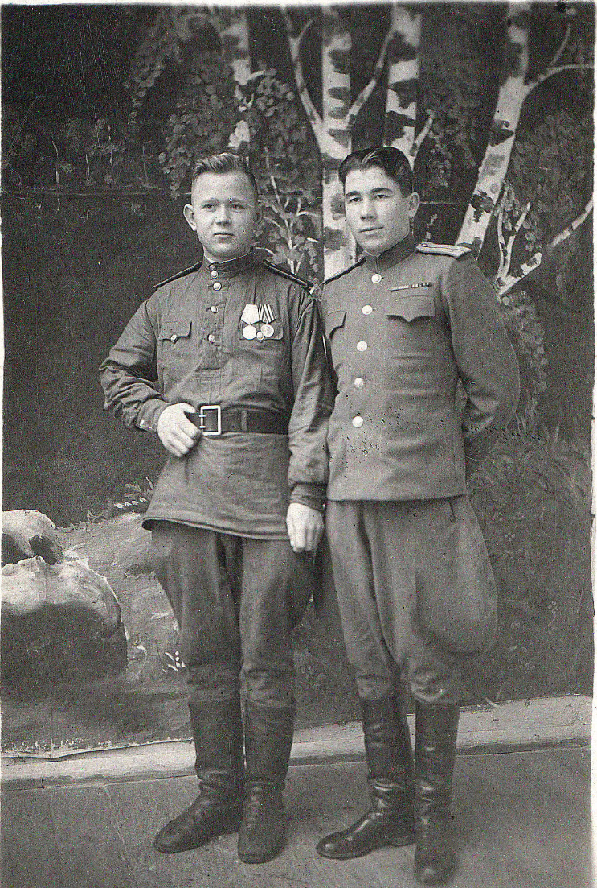
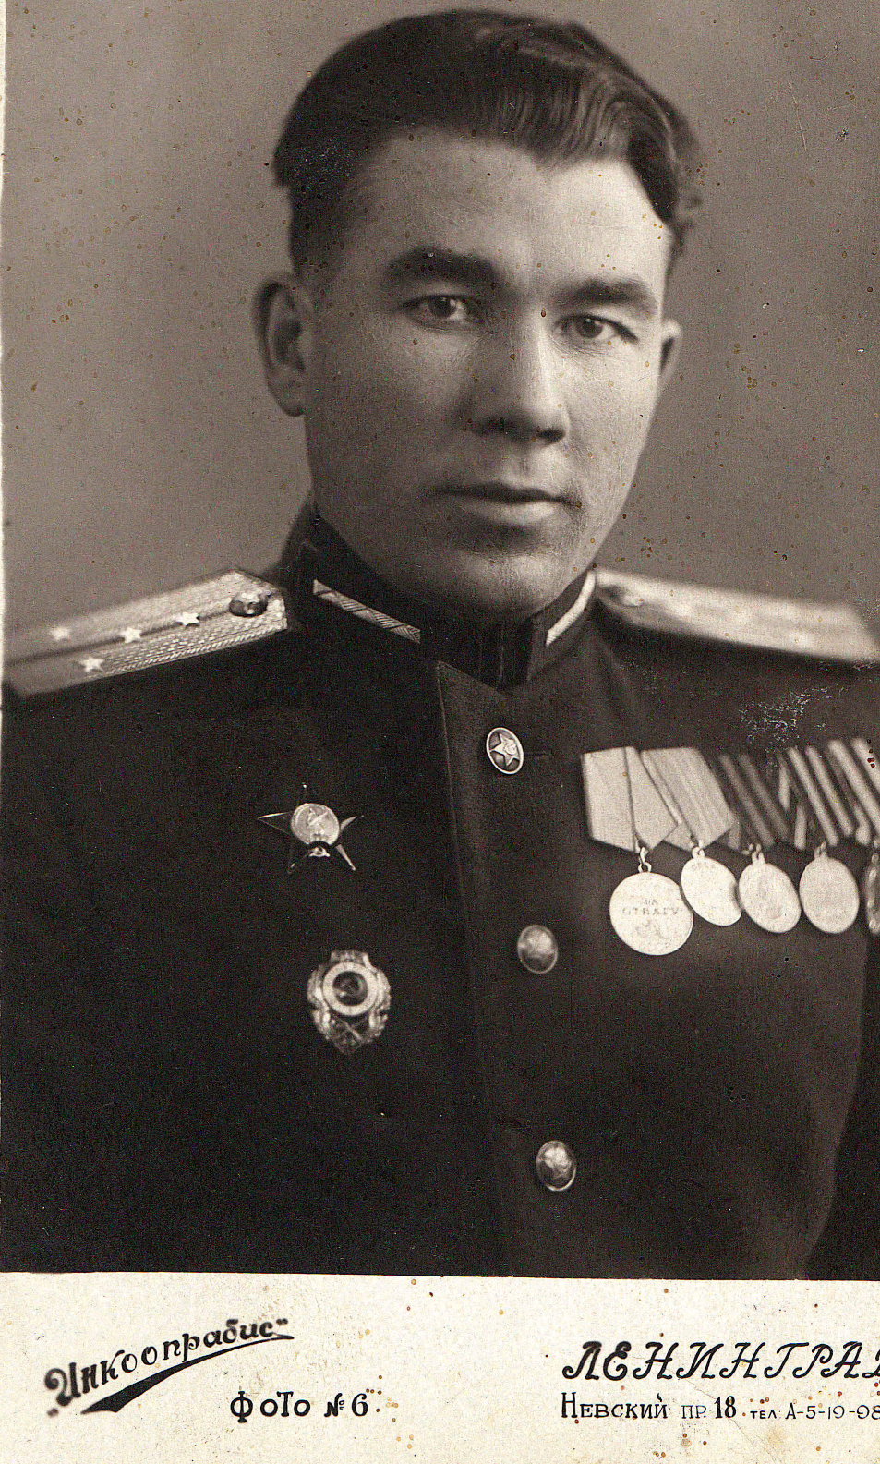
Это фотография дедушки после войны в 1955 году в г. Ленинграде.

После окончания войны дедушка остался служить в рядах Советской Армии. Он служил в Советской Армии до 30 июля 1975 года и был уволен с военной службы по возрасту в звании подполковник- инженер запаса.
После увольнения в запас долгое время Михаил Николаевич Тарасов руководил типографией Машиностроительного завода. Был членом совета ветеранов войны. Дедушка неоднократно встречался с молодежью и со школьниками, рассказывая о минувшей войне.
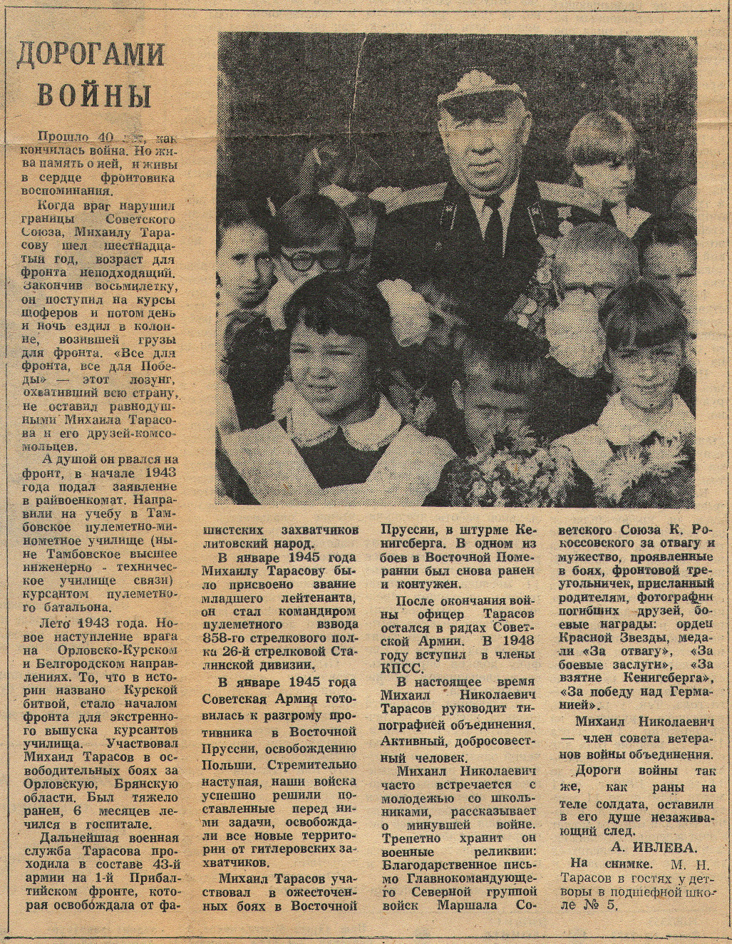
К моему глубочайшему сожалению, я на застала дедушку в живых, потому, что он умер 11 мая 1994 года, прожив 69 лет. Но он всё равно живёт в моём сердце. Я очень горжусь своим дедушкой, потому, что он героически защищал нашу Родину и внёс большой вклад в её освобождение от фашистских захватчиков.
В память о моём дедушке, мы бережно храним все его ордена, медали и документы.
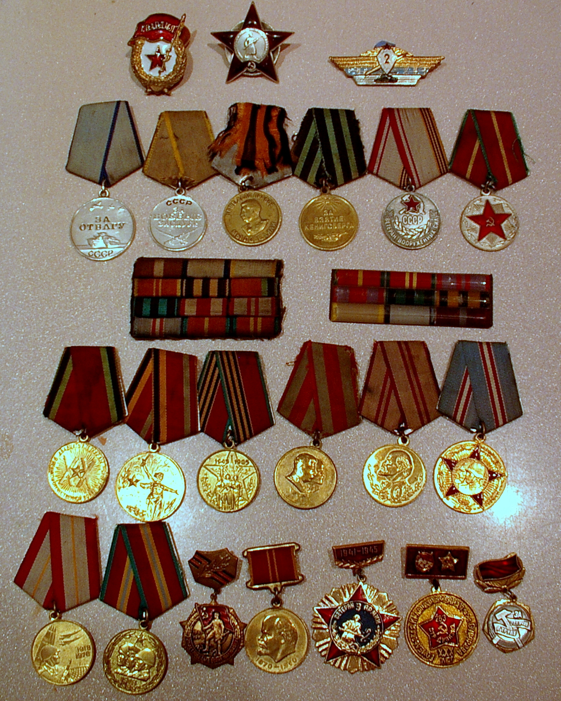

город Тамбов, МАОУ лицей № 14, 5 В, Тарасова Полина.

